МУ «УДО Грозненского муниципального района»

**Муниципальное бюджетное дошкольное образовательное учреждение**

1. **«ДЕТСКИЙ САД «ФАРИЗА» С. ЦЕНТОРА-ЮРТ**
2. **ГРОЗНЕНСКОГОМУНИЦИПАЛЬНОГО РАЙОНА»**
3. **(МБДОУ «Детский сад «Фариза» с. Центора-Юрт»)**
4. МУ «Грозненски муниципальни кIоштан ШХЬДУ»
5. **Муниципальни бюджетни школал хьалхара дешаран учреждени**
6. **«ГРОЗНЕНСКИ МУНИЦИПАЛЬНИ КIОШТАН**
7. **Ц1ОЬНТАРА-ЮРТАН БЕРИЙН БЕШ «ФАРИЗА»**
8. **(МБШХЬДУ «Цоьньара-юртан берийн беш «Фариза»)**

**Отчет**

**21.09.2020год**

О проведенных мероприятиях, в рамках Всероссийской акции «Россия- территория «Эколят», «Молодые защитники природы» на территории Чеченской Республики на 2020-2021гг.

в МБДОУ «Детский сад «Фариза» с.Центора-Юрт Грозненского муниципального района».

На основании плана работы Всероссийской акции «Россия- территория «Эколят», «Молодые защитники природы» территории Чеченской Республики на 2020-2021гг. с детьми старших групп был проведен конкурс рисунков на асфальте «Эколята дружат с Природой».

Цель конкурса: Учить дошкольников беречь и охранять природу, воспитание бережного отношения к окружающей природе, любви к животному и растительному миру.

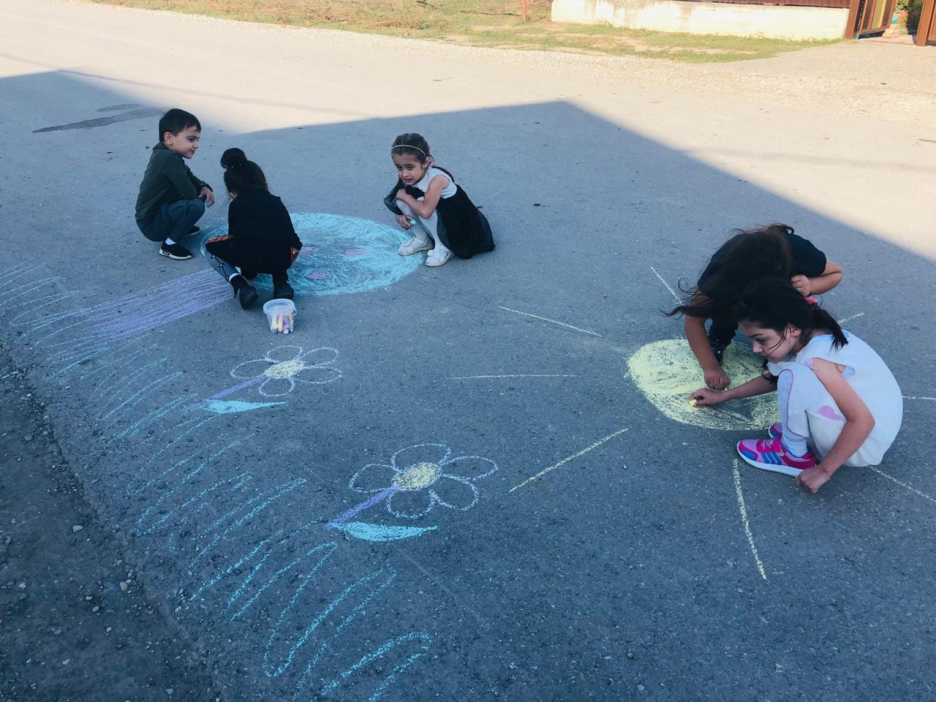

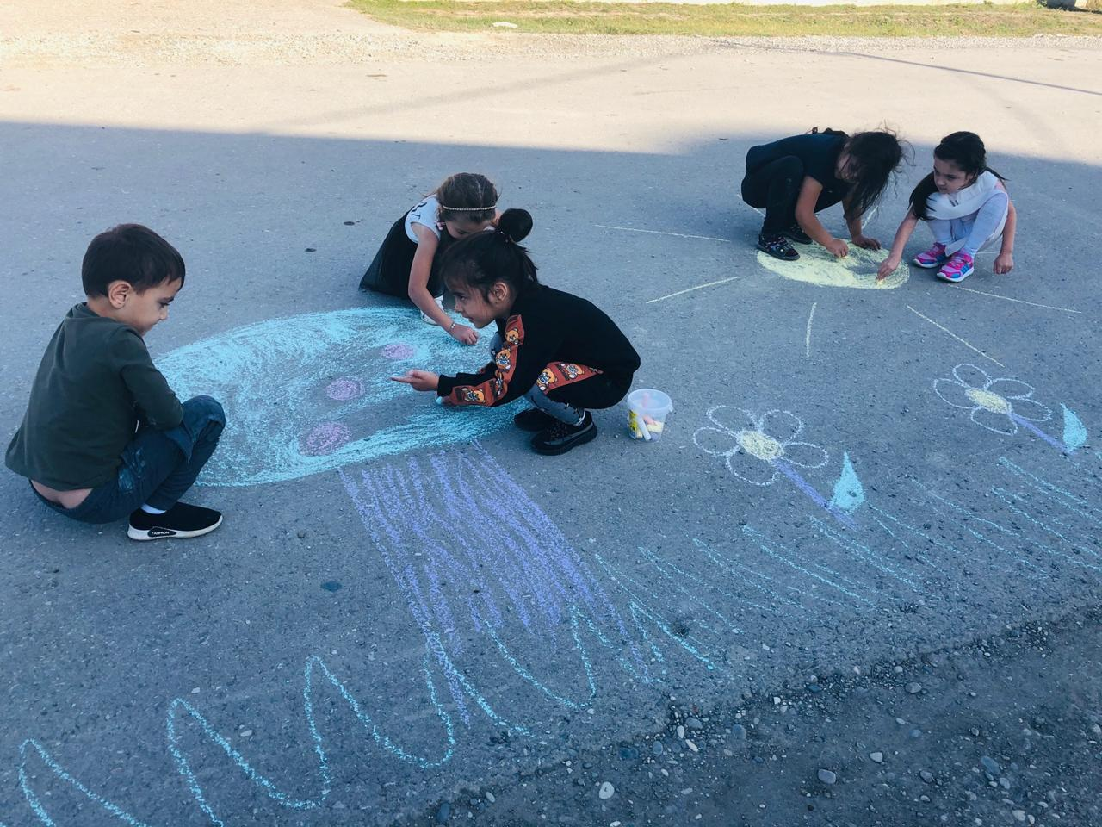

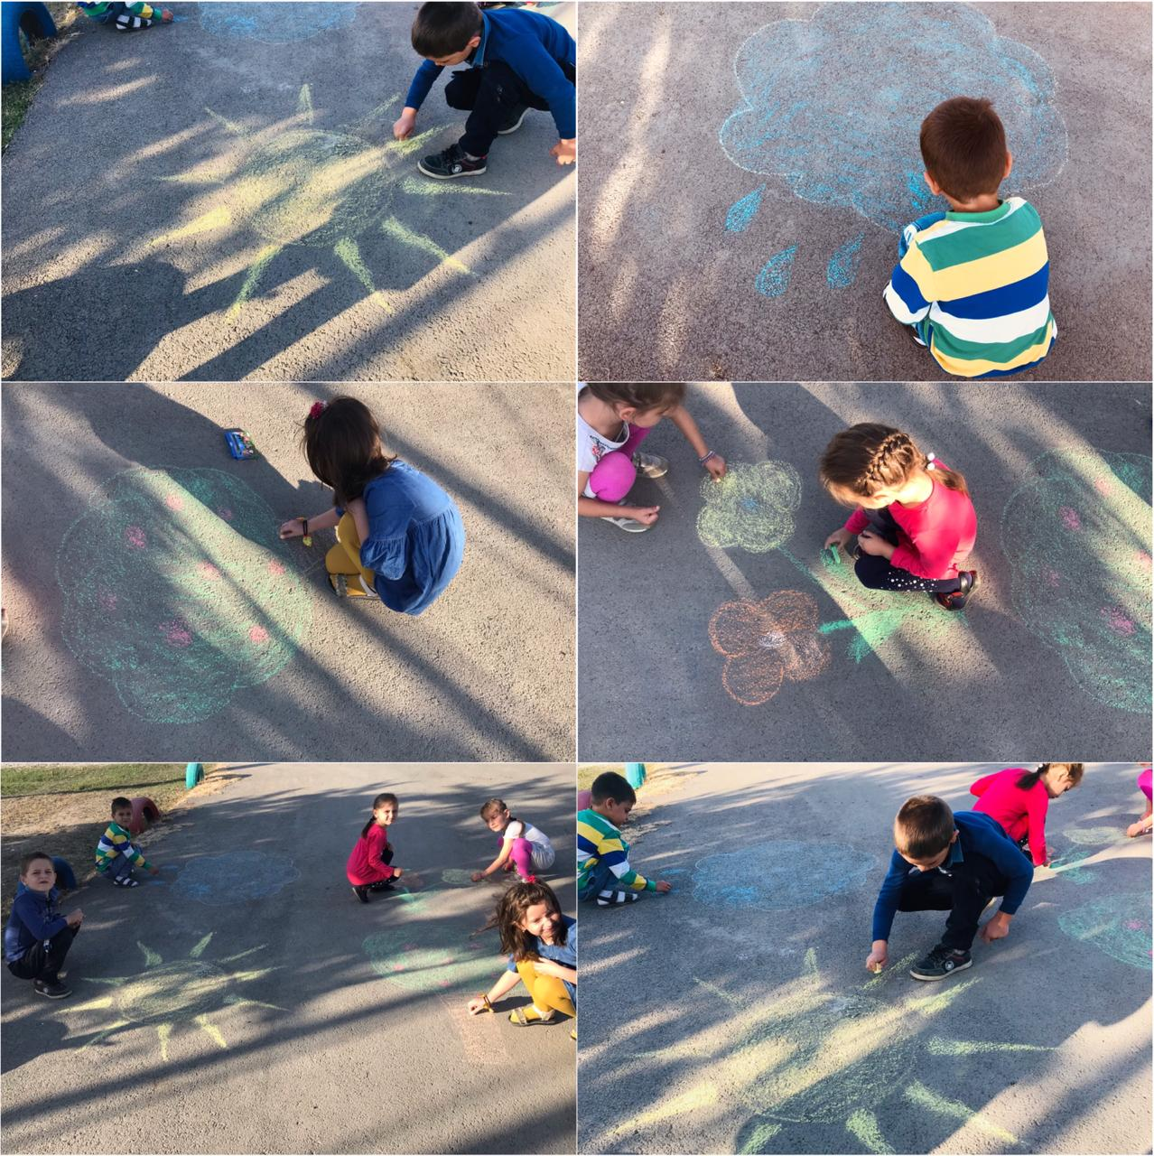

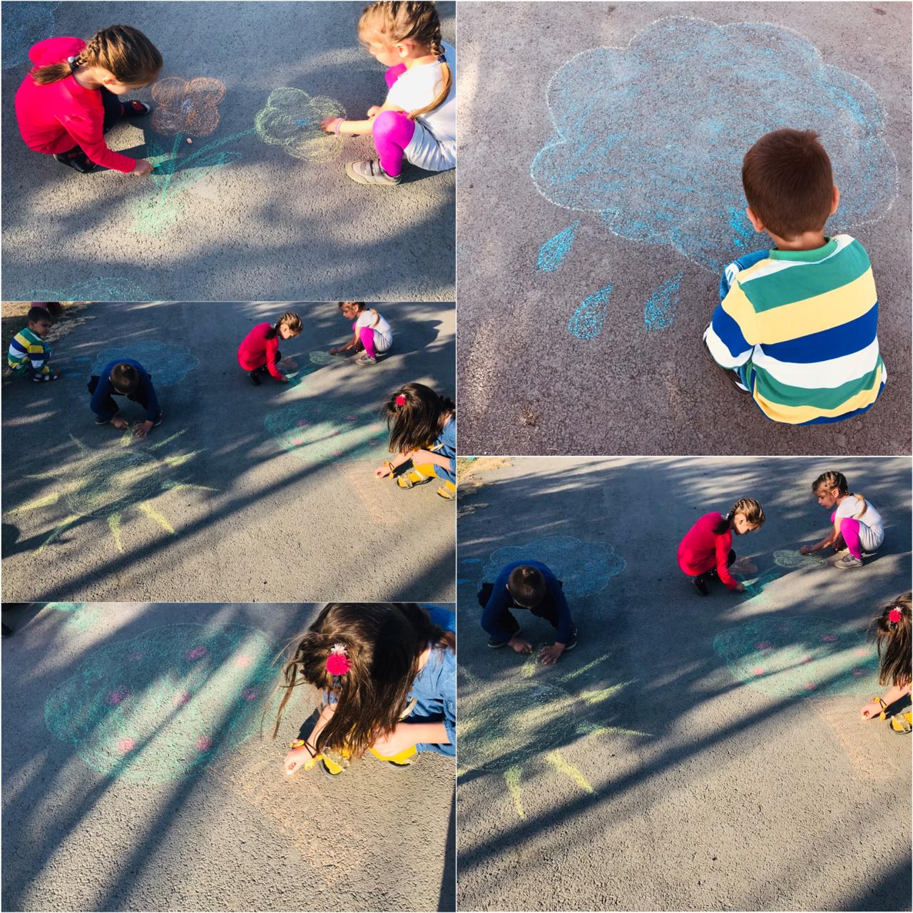

Зам. зав. по ВМР Ибрагимова Л.Ш.